***☆こどもスポーツフェスティバル☆***

***チャレンジ・ザ・ゲーム***

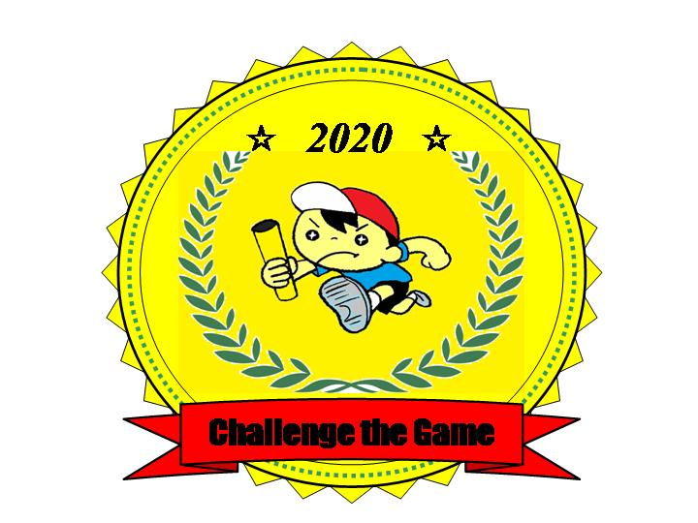

***令和２年２月１５日(土)　開催***

***受付８：３０～９：００　　閉会式終了予定１２：００***

**１チーム４４０円　～3人または４人チームで募集します！～**

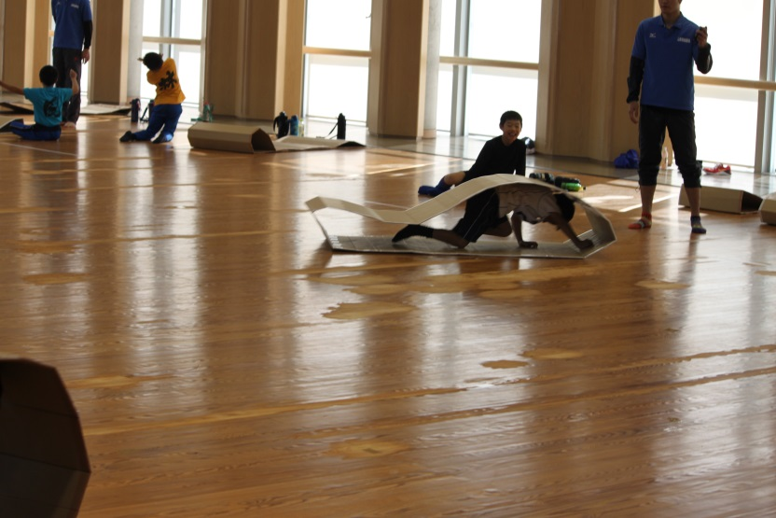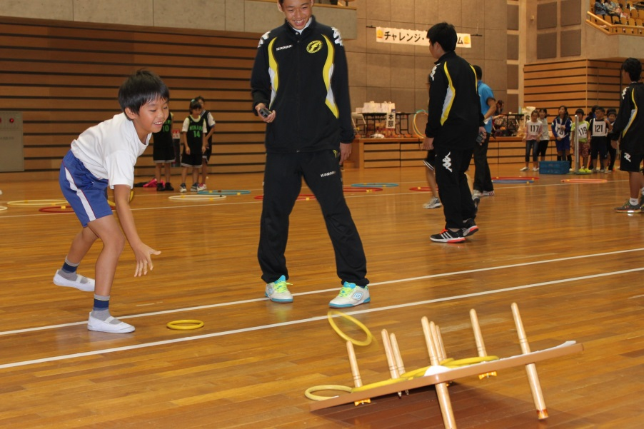

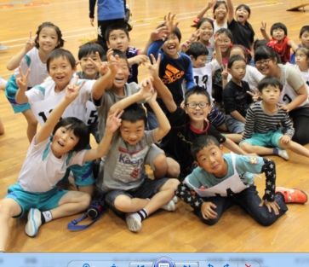

**チームプレイで**

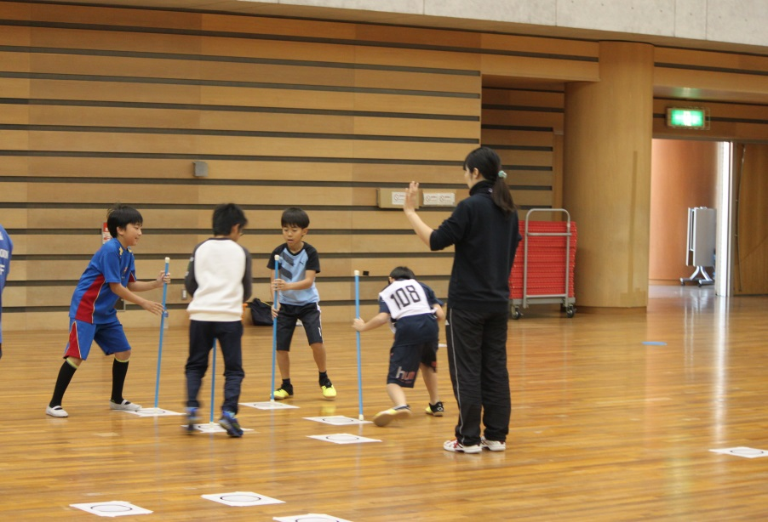

**目指せNO1!!**

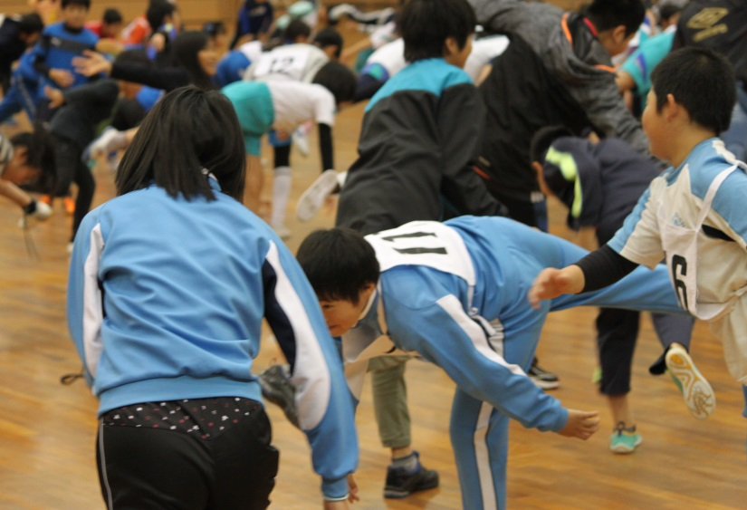

***たちのをっている！***

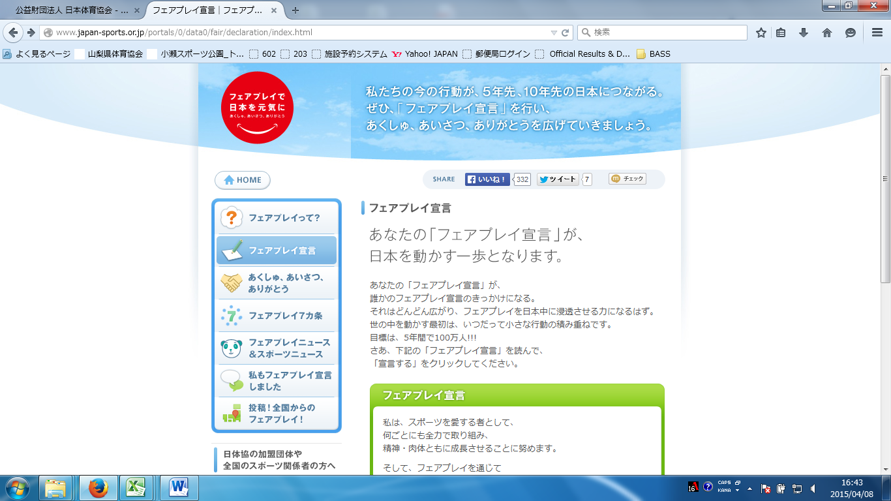





**■申込み期間・・・令和２年１月１日（水）～令和２年1月３１日（金）必着**

**■申込み方法・・・申込書に必要事項を記入し、郵送またはEメール（word文書添付）、小瀬スポーツ公園武道館**

**事務所へ持参のいずれかの方法でお申し込みください。参加決定チームには、責任者の方へ通知をお送りいたします。**

**※電話やFAXによるお申し込みはできません。**

**☆お問い合わせ・お申し込み先☆**

**郵送：〒400－0836　甲府市小瀬町840　公益財団法人山梨県スポーツ協会「チャレンジ・ザ・ゲーム」係**

**Eメール：budoukan@sports.pref.yamanashi.jp　　電話：055－243－3115（武道館 直通）**

**主催　山梨県スポーツ協会**

**後援　山梨県教育委員会　（株）山梨放送　（株）山梨日日新聞　（株）テレビ山梨　（株）エフエム富士**

**協力　山梨県レクリエーション協会**

**～スポーツ協会事業のご案内～**

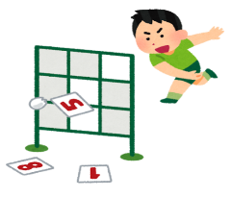**スポーツやろうよ教室**

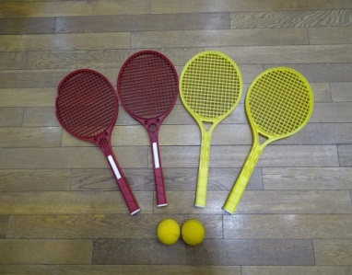**～みんなでいろんなスポーツやってみよう～**

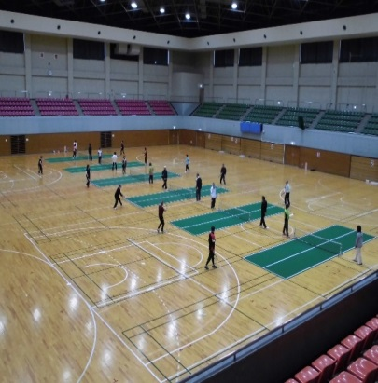

**①ラグビー**

**②陸上競技**

**③新体操　　　　　をみんなで体験してみよう！**

**④サッカー**

**※**

**大人も参加できる軽スポーツ体験も開催予定です**

**詳細はホームページをチェックしてね**

**※**

　き　り　と　り

受付番号

**☆チャレンジ・ザ・ゲーム　申込書☆**

|  |  |  |  |  |  |  |  |  |  |  |
| --- | --- | --- | --- | --- | --- | --- | --- | --- | --- | --- |
| 所属  小学校 | | |  | | チーム名  10文字以内 | | | ふりがな | | |
|  | | |
| 責任者  氏名 | | | ふりがな | | | 参加部門 | | | 低学年の部　・　高学年の部 | |
|  | | |
| 責任者  住所連絡先 | | | 自宅　（　　　）　　　－　　　　　　　　携帯　（　　　）　　　－ | | | | | | | |
| 参加者氏名 | １ | ふりがな | | | | ３ | ふりがな | | | |
|  | | 学年　　　年  性別　男・女 | |  | | | 学年　　　年  性別　男・女 |
| ２ | ふりがな | | | | ４ | ふりがな | | | |
|  | | 学年　　　年  性別　男・女 | |  | | | 学年　　　年  性別　男・女 |